Programma in c utilizzando il programma Visual Studio Code

Con la simulazione odierna creeremo un programma utilizzando il linguaggio c (linguaggio di programmazione di basso livello) tramite il programma Visual Studio Code, direttamente collegato col terminale di linux che ci permetterà di lanciare il programma.

Questo programma è diviso in due parti:

- nella prima inseriremo due numeri da tastiera, con la quale il sistema dovrà calcolare e stampare l’area di tre poligoni definiti;

- nella seconda parte verranno richiesti altri due numeri da inserire da tastiera e il sistema stamperà la media dei numeri inseriti in precedenza e gli ultimi inseriti. La stampa finale sarà in due modi differenti, una arrotondando a un numero intero, e l’altra lasciando anche le cifre decimali.

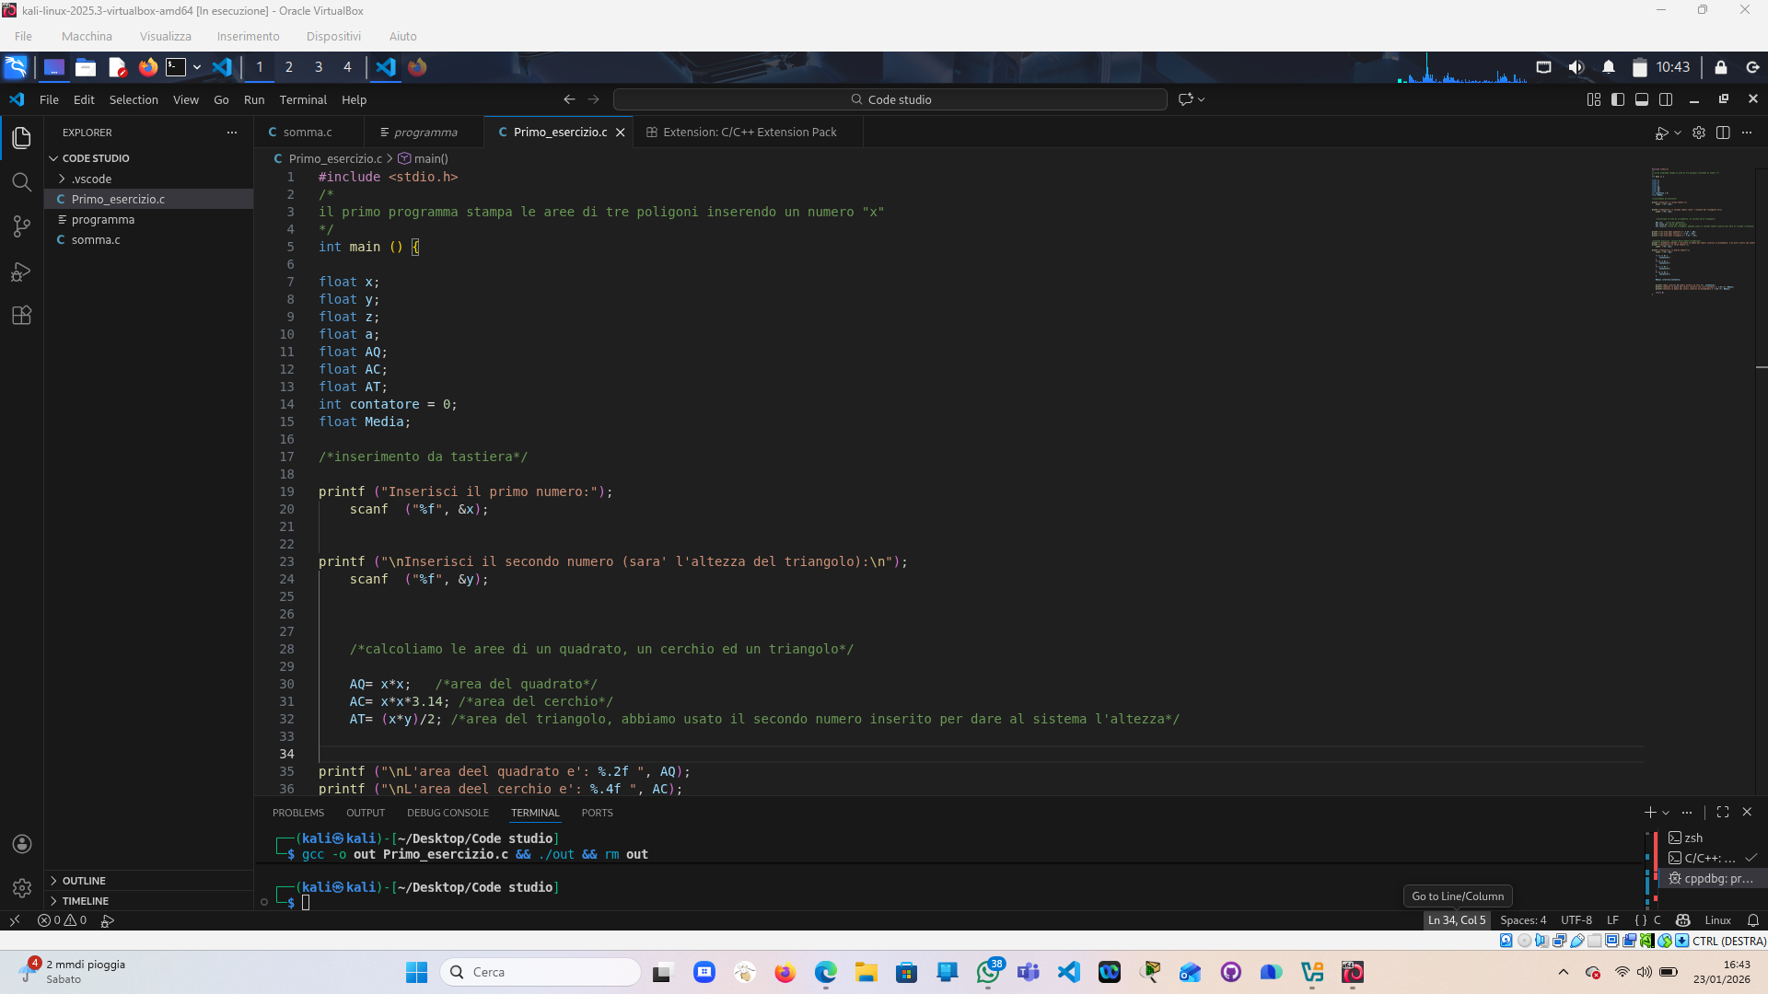
In Fig 1 e Fig 2 possiamo vedere le stringhe di codice che abbiamo utilizzato per la creazione del programma.
Fig 1

In Fig 1possiamo vedere che abbiamo utilizzato una sola libreria che è “stdio.h” essendo il programma abbastanza semplice da generare e con operazioni rapide, in caso ce ne fosse bisogno avremmo potuto utilizzare anche la libreria “math.h”, essendo più specifica può dare un aiuto con gli operatori di calcolo.

In secondo luogo abbiamo inizializzato il programma con il comando “int main”.

Con i comandi float e int andiamo a definire le variabili e il tipo di variabile che utilizzeremo in seguito. In questo caso abbiamo utilizzato int per i numeri interi e float per quelli decimali.

Altre istruzioni che utilizzeremo sono “printf” e “scanf” che sono usate rispettivamente per stampare a schermo e per richiedere all’ utente un dato da tastiera.
Infatti con le prime due istruzioni andremo a richiedere all’ utente di inserire due numeri (definiti con le variabili x e y), mentre con gli ultimi due sulla riga 35 e 36 andremo a stampare il risultato delle operazioni, il primo con due cifre decimali e il secondo con quattro mediante l’istruzione “%.2” e “%.4”.

Con le linee “29/30/31” utilizziamo le variabili “AQ-AC-AT” per calcolare le aree che sono richieste dal nostro problema utilizzando i due numeri inseriti dall’ esterno.

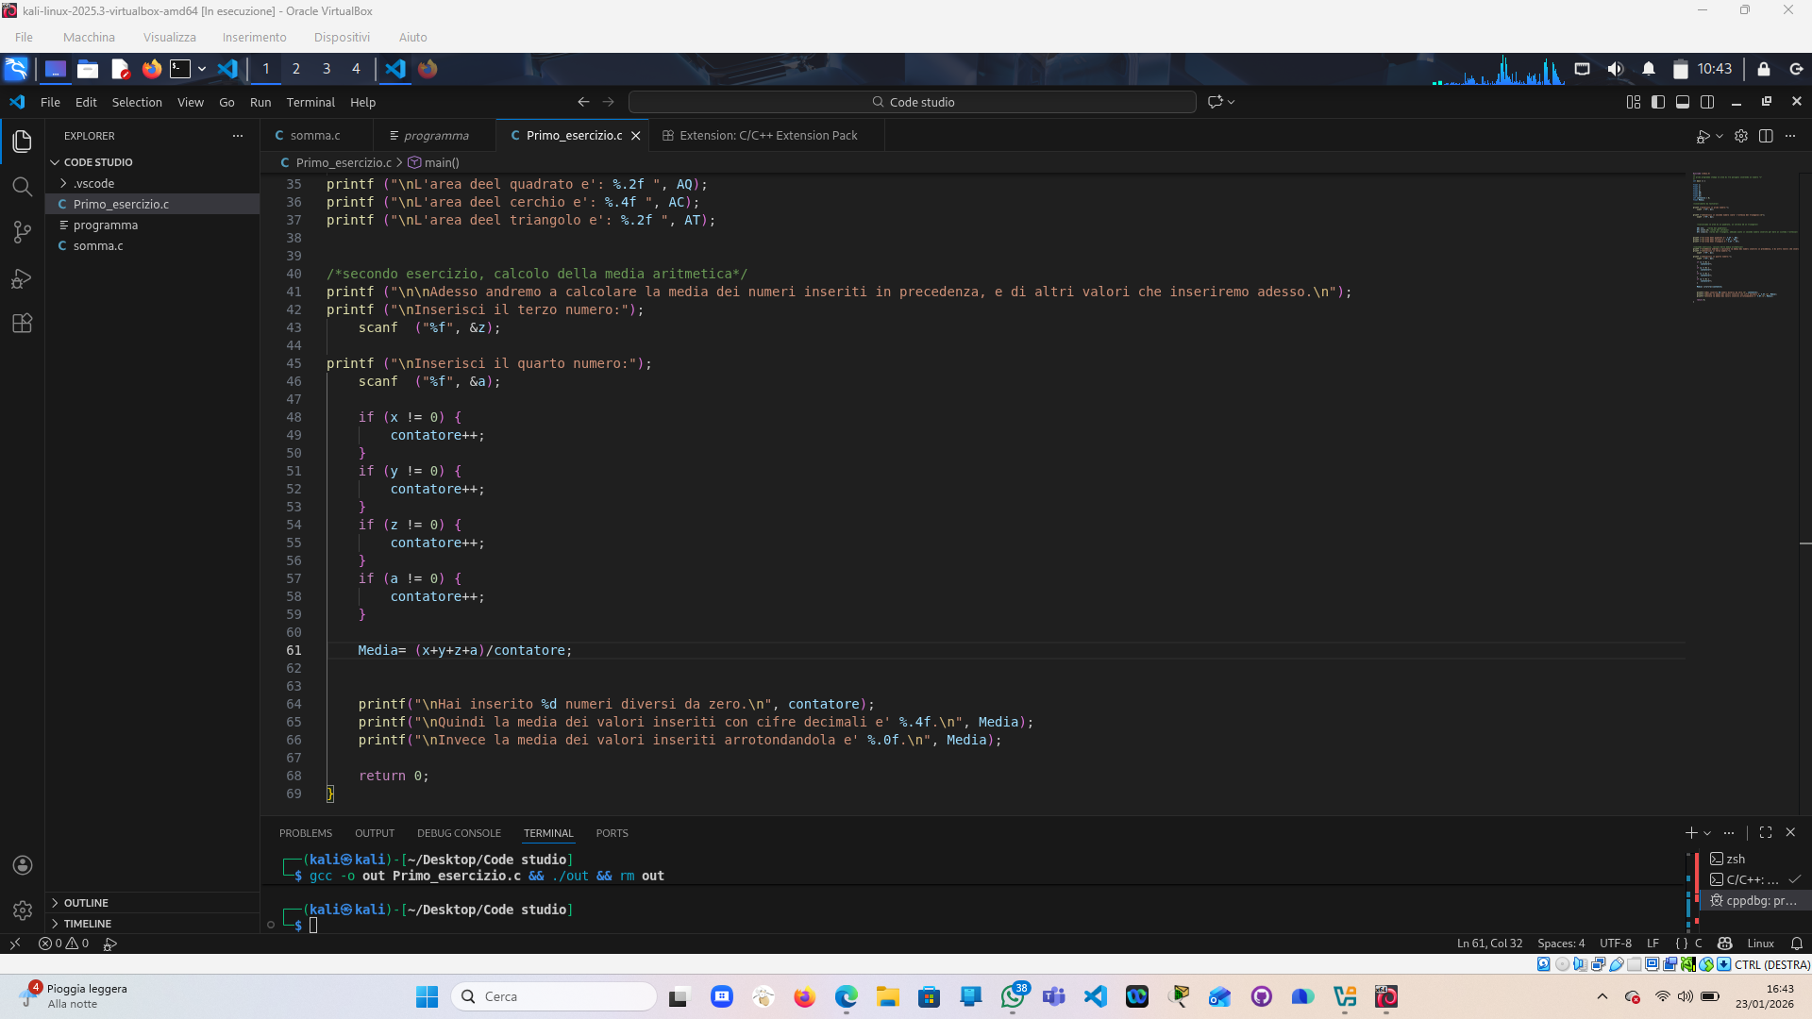
Fig 2

In Fig 2 abbiamo la seconda parte della simulazione dove andremo a far inserire all’operatore altri due numeri da tastiera e sommando i numeri inseriti all’inizio con quelli inseriti in seguito andremo a calcolare la media aritmetica, per permettere un calcolo coretto utilizziamo una variabile intera “contatore” per controllare che la viariabile sia diversa da 0 in modo tale da non considerarla tra i valori.

Una volta completato il programma andiamo ad analizzare il risultato lanciandolo tramite il terminale mediante il comando “gcc -o out Primo_esercizio.c” && ./out rm out”.

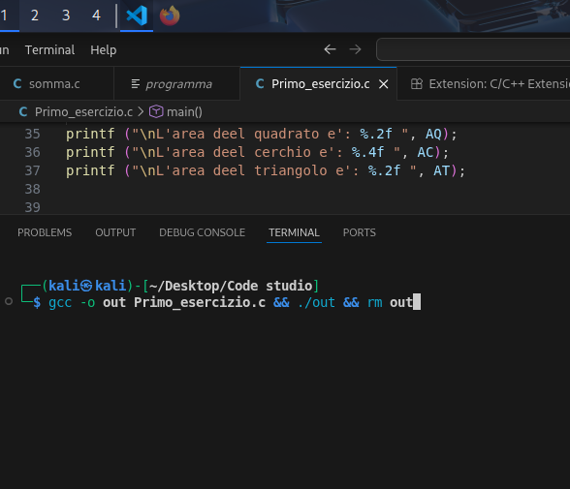
Fig 3

I vari comandi servono per:
- “gcc” per far inizializzare il compilatore;
- “-o out” per richiamare il file eseguibile e nominarlo out;
- “Primo_esercizio.c” indica il file sorgente;
- “&&” è l’operatore logico che dice al compilatore di eseguire il comando successivo SE E SOLO SE quello precedente è andato a buon fine;
- “./out” va a cercare il file out eseguibile nella cartella corrente;
- “rm out” fa in modo che il file eseguibile venga cancellato in modo da non lasciare file inutili al termine.

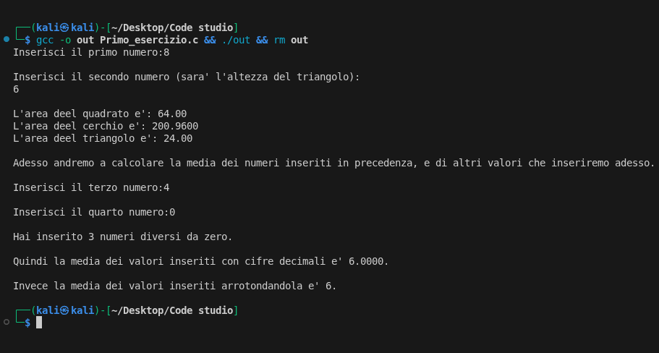
Come possiamo vedere dalla Fig 4 il programma funziona correttamente ed esegue tutte le istruzioni senza nessun errore.
Fig 4

